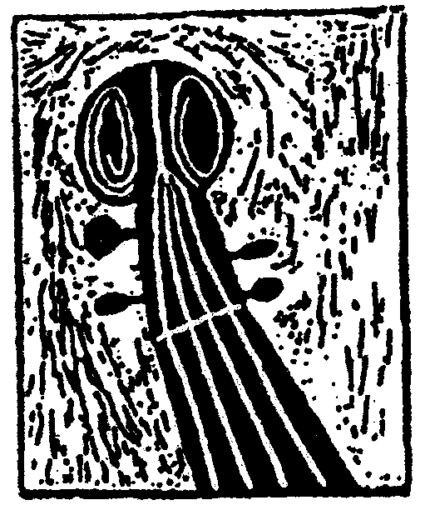Republika Hrvatska

Osječko-baranjska županija

🖃 Osnovna škola Franje Krežme,

31 000 Osijek, Školska 3

🖀tel. 031/212-950; 212-960; fax. 215-268

E- mail: ured@os-fkrezme-os.skole.hr

**GRAĐEVINSKA INSPEKCIJE**

**ODJEL OSJEČKO-BARANJSKE ŽUPANIJE**

**Trg Lava Mirskog 3, Osijek**

**N/R Pročelnici Verici Bježančević, dipl.ing.građ.**

KLASA: 026-01/15-01-49

URBROJ: 2158-11-01-15-1

U Osijeku, 15.9.2015.

**PREDMET: PRIJAVA**

Poštovana,

OŠ Franje Krežme, Školska 3, prijavljuje Filozofski fakultet u Osijeku za prenamjenu postojećeg dječjeg igrališta u parkiralište bez odgovarajućeg akta, i suprotno njegovoj izvornoj namjeni, sportskih terena. Izvršeni su i određeni građevinski radovi na spajanju dvaju igrališta za lakše prometovanje automobila bez građevinske dozvole.

Kako je ugrožena sigurnost djece, molimo hitno postupanje.

S poštovanjem,

Ravnateljica:

Jadranka Jurić